

**Informe de Avance Proyecto Chat Bot Lavados Jimena**

**Lucas Sandoval**

**Matías Neira**

**Juan Pablo Diaz**

**Benjamín Fuchslocher**

**Capstone – 002D**

**19/10/2024**

**Introducción**

El presente informe detalla el progreso del desarrollo del chatbot para Lavados Jimena, Este proyecto busca mejorar la atención al cliente mediante un asistente virtual que responde consultas y facilita reservas en tiempo real, disponible las 24 horas del día.

El chatbot proporciona información sobre servicios, precios y horarios de atención, mejorando la experiencia del usuario al reducir los tiempos de espera y ofrecer respuestas personalizadas.

## Objetivos del Proyecto

### **2.1. Objetivo General**

* Optimizar la atención al cliente de Lavados Jimena mediante la implementación de un chatbot que permita la interacción en tiempo real y esté disponible en la página web.

### **2.2. Objetivos Específicos**

* Implementar el chatbot en la página web para facilitar el acceso desde cualquier dispositivo.
* Automatizar las respuestas a preguntas frecuentes sobre servicios, precios y horarios.
* Mejorar la satisfacción del cliente con respuestas personalizadas basadas en interacciones previas.

## Estado Actual del Proyecto

### **3.1. Desarrollo del Chatbot**

* + Se ha diseñado el flujo de conversaciones en Voiceflow, cubriendo preguntas frecuentes relacionadas con los servicios, precios y horarios de atención.

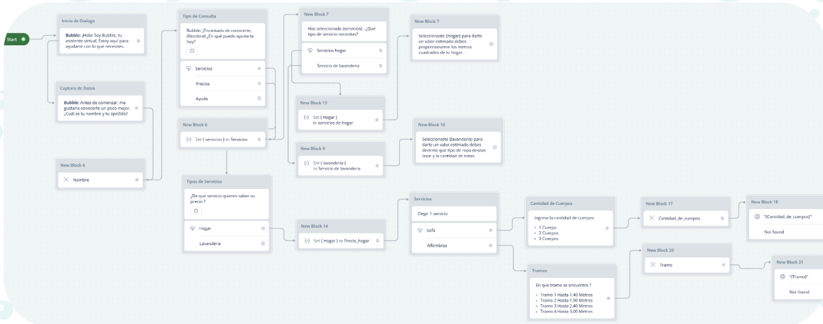

### 3.2. Implementación en la Página Web

* El asistente virtual aún no está disponible en la página web de Lavados Jimena, pero así se vería ya una vez implementado

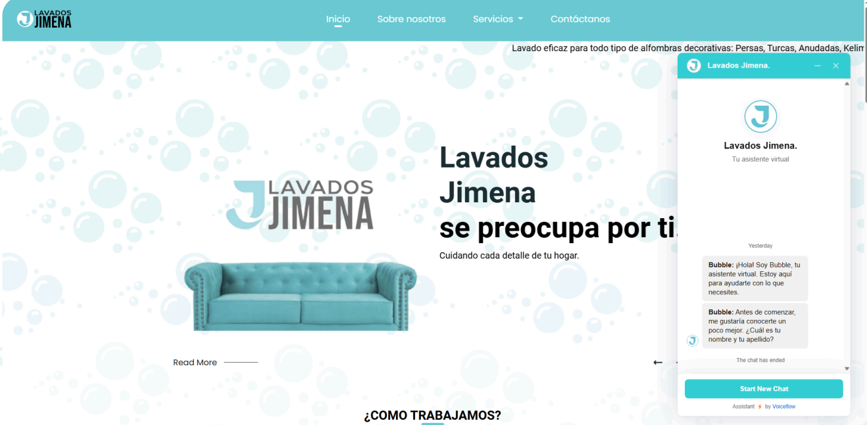

## Desafíos Encontrados y Soluciones Implementadas

### **4.1. Adaptación del Flujo de Conversaciones**

**Desafío:** Adaptar el flujo de conversación para cubrir una amplia gama de preguntas de los clientes.

**Solución:** Se desarrollaron diálogos flexibles que ofrecen respuestas alternativas según las necesidades del usuario, mejorando la personalización y adaptabilidad del chatbot.

### **4.2. Integración con el Sistema de Gestión de Reservas**

**Desafío:** Integrar la funcionalidad de reservas en tiempo real con los sistemas internos de Lavados Jimena.

**Solución:** Se llevó a cabo una integración directa con el sistema de gestión de reservas, asegurando que la información se mantenga siempre actualizada.

## 5. Planificación y Próximos Pasos

### **5.1. Actividades Pendientes**

* **Finalización del Flujo Conversacional:** Completar los ajustes en Voiceflow para asegurar una interacción coherente y amigable.
* **Pruebas de Usabilidad:** Realizar pruebas con usuarios para evaluar la efectividad del flujo y la claridad de las respuestas.
* **Integración Técnica:** Planificar la integración del chatbot con los sistemas internos de reservas de Lavados Jimena.
* **Despliegue en la Web:** Implementar el chatbot en la página web una vez completadas las pruebas y la integración.

## Conclusión

El desarrollo del chatbot para Lavados Jimena está progresando según lo planeado, aunque aún no ha sido implementado en la página web. El enfoque actual está en ajustar el flujo conversacional y preparar la integración técnica para garantizar una experiencia de usuario satisfactoria y eficiente.

Se espera que las próximas fases se centren en pruebas de usabilidad e integración para culminar con el despliegue exitoso del asistente virtual.